Муниципальное бюджетное дошкольное образовательное учреждение
детский сад №1 «Ромашка»

Консультация для родителей.
«Развитие речевой активности детей старшего дошкольного возраста посредством развивающих игр».

Подготовила Мяличкина Е.Н.

ст. Егорлыкская

Консультация для родителей .
«Развитие речевой активности детей старшего дошкольного возраста
посредством развивающих игр»
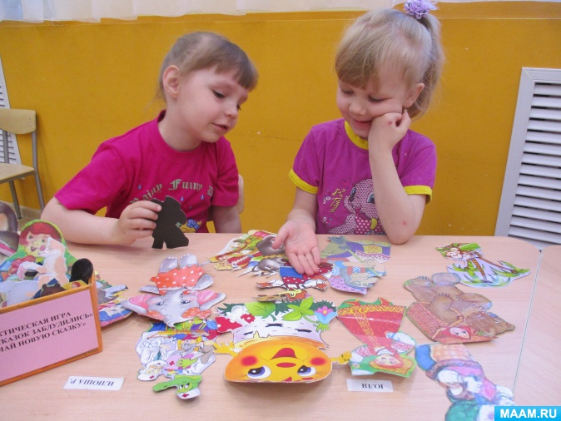
Вопросы развития правильной речи у детей дошкольного возраста
очень актуальны. Благодаря речи дети познают окружающий мир,
накапливают знания, расширяют круг представлений о предметах. При помощи речи выражают свои потребности, рассказывают о своих чувствах и переживаниях.
На сегодняшний день образная, богатая синонимами и описаниями
речь у детей дошкольного возраста – явление очень редкое. В речи детей
существует множество проблем: бедность речи, недостаточный словарный
запас, употребление нелитературных слов и выражений, неспособность
грамотно и доступно сформулировать вопрос, построить краткий или
развернутый ответ, отсутствие логических обоснований и выводов,
отсутствие навыков культуры речи и культуры общения. Все это связано, во-
первых, с недоразвитостью речевого аппарата и его анатомического
строения, во- вторых, из-за недостаточного общения детей друг с другом и с
взрослыми.
Главная цель речевого воспитания состоит в том, чтобы ребенок
творчески освоил нормы и правила родного языка, умел гибко их применять
в конкретных ситуациях, овладел основными коммуникативными
способностями.
Ребенок общается не только в садике с педагогами и сверстниками, но и дома со своими родителями. Поэтому, уважаемые родители, смелее
подключайтесь к активной деятельности развития речи своих детей. Для
этого совсем не обязательно превращать занятия в школьные уроки.
Существует множество игр, скороговорок, незамысловатых упражнений по
развитию речи, которые легко можно использовать по дороге в детский сад,
на прогулке или перед сном ребенка. Развитие речи дошкольников в игре –
это ещё и дополнительная эмоциональная связь между вами и вашими
детьми, это и радость от общения, и формирование доверительных и
дружеских отношений.
Именно вы, родители, должны создавать необходимые условия:
побуждать ребёнка говорить, создавать соответствующую среду, интересно
организовывать его жизнь и помнить, что чем богаче и правильнее речь
ребенка, тем легче ему высказывать свои мысли, тем лучше его
взаимоотношения с взрослыми и сверстниками. При этом необходимо
учитывать, что плохая речь может сильно отразиться на грамотности, так как
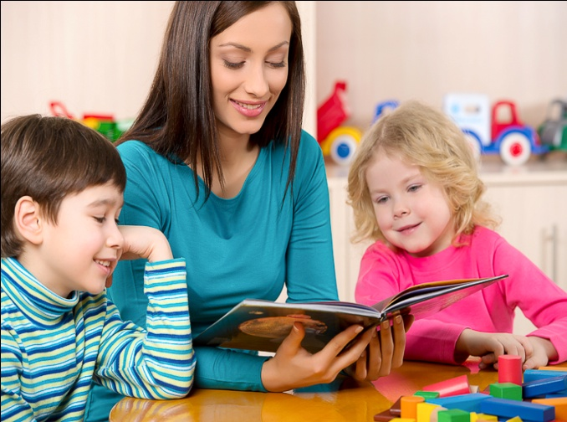
Развитие речи тесно связано с развитием интеллекта и отражает как
общее развитие ребенка, так и уровень его логического мышления.
Считаю, что прививать любовь к родному языку, к изучению правил правильной речи
нужно с формирования желания постоянно читать. Чем чаще детям мы
читаем, тем выше у них активность в мозге во время прослушивания
историй. И это понятно. Когда ребенок слушает историю, он должен сложить
все детали в своей голове. (Это отличается от просмотра, где все показано на
экране.)
Читайте систематически с детьми вслух лучшие произведения детской
литературы с последующим обсуждением прочитанного. Ребята привыкают к чтению, слушают охотно, со временем смогут ответить на любые вопросы по тексту, впоследствии даже сами будут просить прочитать полюбившиеся им книги.
Известный всем нам писатель Джанни Родари утверждал, что
«именно в игре ребёнок свободно владеет речью, говорит то, что думает, а не
то, что надо. Не поучать и обучать, а играть с ним, фантазировать, сочинять,
придумывать – вот, что необходимо ребёнку».
Дорогие родители, активно используйте в совместной деятельности с
вашими детьми развивающие игры. Игры интересны для дошкольников,
эмоционально захватывают их. Ребенок, увлеченный замыслом игры, не замечает того, что он учится и сталкивается с затруднениями. Развивающие игры открывают широкие возможности для развития познавательных процессов: восприятия, памяти, мышления, воображения и речи. Но хочу заметить, что при проведении любой игры нужно помнить: ребёнку должно быть интересно и комфортно.
Именно развивающие игры являются наиболее доступной формой
обучения, когда ребенок, играя, незаметно для себя усваивает те сведения и
умения, которые необходимо, как мы считаем, ему дать. Развивающие игры
доставляют детям радость, наслаждение, интерес познания. Любая игра учит
запоминать, мыслить, анализировать, экспериментировать, обобщать. В
итоге она помогает развивать умственные способности детей.
Далее предлагаю систему игр и игровых упражнений, направленных на
активизацию речевого развития детей.
Успехов, Вам, уважаемые родители, в воспитании любимых чад!
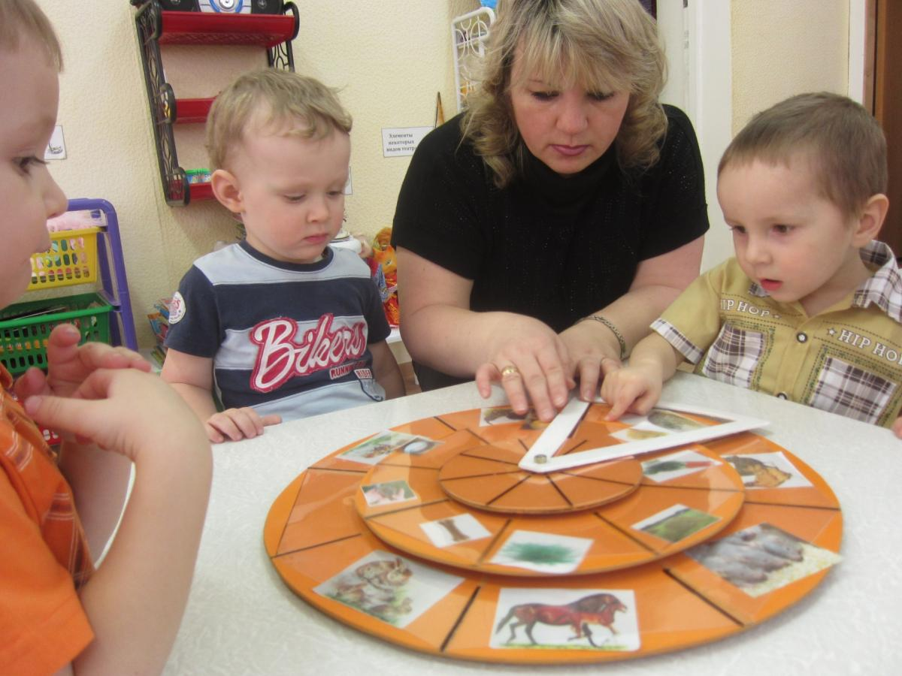
• Игра «Узнай по описанию»
Вы называете признаки предмета, а малыш должен угадать слово. Например,
если вы загадали существительное «апельсин», то называете прилагательные
«круглый», «твёрдый», «полезный», «оранжевый», «кисло-сладкий». Затем
можно поменяться ролями: ребенок будет загадывать вам слова. А если
взрослый намеренно с большим трудом будет отгадывать загадки малыша, то
от этой игры будет не только польза, но и огромное удовольствие.
Игра «Подбери слово»
Ребенку предлагается подобрать к предмету, объекту, явлению слова,
обозначающие признаки. Например, к слову «зима» он должен подобрать
такие прилагательные, как «холодная», «снежная», «морозная». К
существительному «снег» – прилагательные «белый», «пушистый»,
«чистый», «сверкающий», «лучезарный», «мягкий», «рыхлый», «липкий» …
• Игра «Слова-мячики» (или «Скажи наоборот»)
Взрослый бросает малышу мяч и одновременно произносит слово, допустим,
«тихий». Ребёнок должен вернуть мяч и произнести слово с
противоположным значением «громкий». Затем игроки меняются ролями.
Теперь уже малыш первым произносит слово, а родитель подбирает к нему
антоним.
• Игра «Кто что умеет делать»
Ребёнку предлагается подобрать к предмету, объекту как можно больше
слов-действий. Вы задаете вопрос: «Что умеет делать кошка?». А ребенок
должен ответить, что она мурлыкает, выгибает спину, царапается, прыгает,
спит, играет и т.д.

• Игра «Только весёлые слова»
Играть лучше в кругу. Кто-то из играющих определяет тему. Нужно называть
по очереди, допустим, только весёлые слова. Первый игрок произносит:
"Клоун". Второй: "Радость". Третий: "Смех" и т. д. Игра движется по кругу
до тех пор, пока слова не иссякнут. Можно сменить тему и называть только
зелёные слова (например, огурец, ёлка, карандаш и т. д.), только круглые
(например, часы, Колобок, колесо и т. д.).

• Игра «Поймай слог»
Цель – развитие слухового внимания и его быстроты.
Взрослый «бросает» ребенку слог, а он должен «превратить» его в слово.
Например: ПА – папа, ма – мама, ку – кукла, ар – арбуз и т.д.
• Игровое упражнение «Скажи по-другому»
Цель – упражнение в подборе слов, близких по смыслу (слов – приятелей).
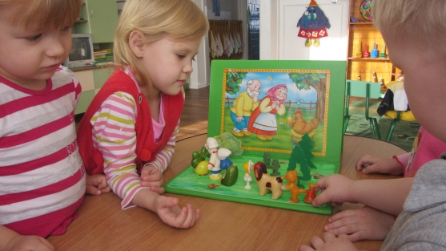
Взрослый говорит: «У одного мальчика сегодня плохое настроение. Какой мальчик сегодня? А как можно сказать то же самое, но другими словами? печальный, расстроенный). Слова «печальный, грустный и расстроенный» - это слова – приятели.

Аналогичные задания на следующие словосочетания:

- Чистый воздух (свежий воздух).
- Чистая вода (прозрачная вода).
- Чистая посуда (вымытая посуда).
- Самолёт сел (приземлился).
- Солнце село (зашло).
- Река бежит (течёт, струится).
- Мальчик бежит (мчится, несётся).
- Как сказать одним словом? Очень большой (громадный, огромный),
очень маленький (малюсенький).
Игровое упражнение «Если бы…»
Цель – развитие связной речи, воображения, высших форм мышления – синтеза, анализа, прогнозирования, экспериментирования.
Предложите детям пофантазировать на такие темы, как:
— «Если бы я был волшебником, то …»
— «Если бы я стал невидимым…»
— «Если весна не наступит никогда…»
Игровое упражнение «Распространи предложение»
Цель – развитие умения строить длинные предложения со словами-предметами, словами-признаками, словами-действиями. Детям предлагается продолжить и закончить начатое взрослым предложение, опираясь на наводящие вопросы родителя.
Например: Бабушка приготовила вкусный салат и положила его… куда? (в салатницу)
Папа купил вкусные конфеты и положил их … куда? (в конфетницу)
Марина не пошла сегодня в школу, потому что… (заболела)
Мы включили обогреватели, потому что… (стало холодно)
Я не хочу спать, потому что… (ещё рано)
Мы поедем завтра в лес, если… (будет хорошая погода)
Дети идут в школу, чтобы…….( учится)

